УТВЕРЖДАЮ
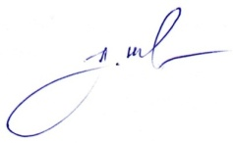
Председатель районного Совета депутатов
А.В.Шкадов

«30" декабря 2020 г.

ГРАФИК
проведения "прямых телефонных линий"
председателем Кореличского районного
Совета депутатов Шкадовым А.В.
с населением района на 1 полугодие 2021 г.

№ п/п | Дата, время, место проведения
1 | 20 января 2021 г. с 9-00 до 11-00 каб. № 57 тел. 2-11-88
2 | 10 марта 2021 г. с 9-00 до 11-00 каб. № 57 тел. 2-11-88
3 | 12 мая 2021 г. с 9-00 до 11-00 каб. № 57 тел. 2-11-88

